освобождению Кавказа. В конце 1944г. В.Г.Зубов был направлен на преподавательскую работу в Военно-Воздушную академию (ныне – им. Ю.А.Гагарина). В 1946г. он демобилизовался из армии в звании майора и вернулся на физический факультет МГУ, где начал работать в должности старшего преподавателя кафедры общей физики. Вскоре, помимо обычной педагогической работы на кафедре, В.Г.Зубов занялся большой общественно-организационной деятельностью в масштабе всего университета. Уже на второй год после своей демобилизации из армии он был избран председателем профкома МГУ. В период могучей стройки на Ленинских горах (1949 – 1953г.г.) В.Г.Зубов выполнял обязанности проректора по строительству новых зданий Университета. Мужественный воин, видный ученый и педагог, человек необычайно отзывчивой и умной души, Виктор Геннадиевич Зубов скоропостижно скончался 15 июля 1982 года. Видимо, даже его волевая и необыкновенно деятельная натура не смогла справиться с огромным напряжением тех забот, которыми он сам безоглядно нагружал свое сердце. Он умер внезапно. От инфаркта. Ему было всего лишь 68. 9 февраля 2009 года Виктору Геннадиевичу исполнилось бы 95.
Память об этом замечательном человеке, ярком педагоге и ученом будет всегда жить в сердцах тех, кому выпало счастье знать Виктора Геннадиевича и трудиться рядом и вместе с ним.

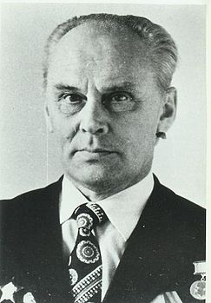
Зубов Виктор Геннадьевич

Виктор Геннадиевич Зубов (27 января (9 февраля) 1914, Иваново — 15 июля 1982, Москва) — педагог, учёный, профессор кафедры общей физики МГУ, академик АПН СССР.

«Когда в 1941г. фашисты напали на нашу страну, я был аспирантом физфака МГУ. Почти все не призванные в армию уходили в Народное ополчение. Я пришел в ополчения рядовым. Вскоре был уже инструктором политотдела дивизии. Мы строили оборонительные сооружения под Можайском, Вязьмой, деревней Семлево, что на старой Смоленской дороге» (с)

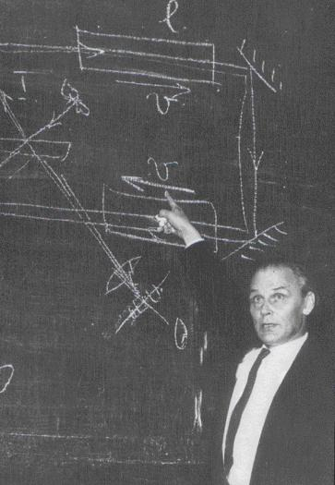
В первых числах октября 1941г. 8-я стрелковая дивизия, в состав к

оторой входил В. Г. Зубов, вела ожесточенные бои с мотомеханизированной немецко-фашистской дивизией в районе Ельни. Силы были не равными. Танки противника, устремясь в тыл дивизиям ополченцев, замкнули кольцо окружения в районе Вязьмы. Одним из отрядов, вышедших с боями из окружения, командовал В.Г.Зубов. Во время этой операции он был тяжело ранен в ногу, и ополченец А.С.Аникеев (в мирное время – ассистент физического факультета МГУ) нес его на спине почти 2 километра до самолета, который, забрав раненых, доставил их в армейский госпиталь. По выписке из госпиталя В.Г.Зубов уезжает на Закавказский фронт. С мая 1942г. по ноябрь 1944г. он, в должности инспектора политотдела ВВС, участвует в боях по обороне и

